Канская коррекционная школа-интернат VIII вида
Красноярского края

Кружковое занятие
в 3 классе
«Солнечные цветы»

подготовила
воспитатель
первой категории
Портовская Наталья Александровна

г. Канск
2012
Кружковое занятие.
Класс: 3
Тема: Солнечные цветы
Цель: учить выполнять аппликацию «Солнечные цветы».
Задачи:
1.Развивать зрительно - пространственную ориентировку.
2. Корригировать мелкую моторику рук.
3. воспитывать аккуратность, трудолюбие
Оборудование, инструменты и материалы:
• шаблоны деталей, нитки;
• ножницы;
Методические приёмы: метод эмоционального стимулирования; метод иллюстраций и самоконтроля; дедуктивный и практический методы.
Ход занятия:
I. Организационный момент
Долгожданный дан звонок – начинается кружок.
Кружок труда – кружок искусства, кружок добра и красоты.
А … (дети хором читают с доски):
Добро творить – себя веселить.
II. Подготовительная работа
1. Эмоциональный настрой.
Ребята, отгадайте загадку:
Тает снежок, ожил лужок, день прибывает. Когда это бывает?
Что происходит весной в природе? Нам весна отправила корзину, но она пуста, ребята как вы думаете, чем ее наполнить. (Цветами)
-Давайте сегодня на занятии сделаем солнечные цветы, заполним ими корзину и порадуем весну.
III. Ход работы
Показ цветка. А как же его сделать? Давай посмотрим на доску (поэтапный показ?) Какой порядок выполнения работы?

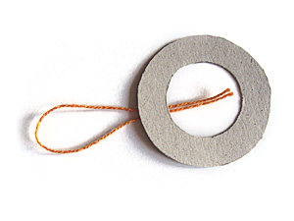
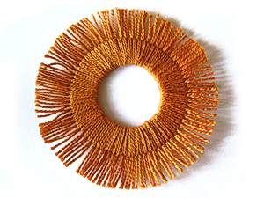
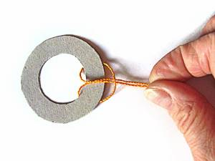
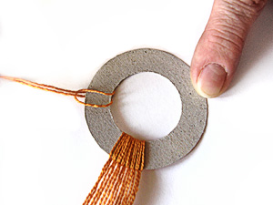
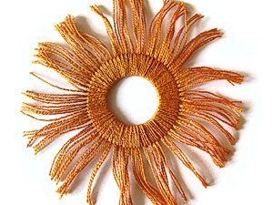
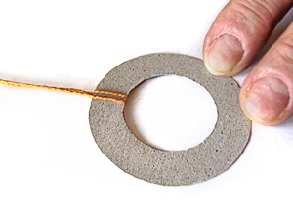
- Что нам понадобиться колечко из картона и нитки.
2. Нитку сложите пополам. Положите картонное кольцо на сложенную нитку так, чтобы петелька оказалась снаружи.
3.Просуньте концы нитки в петлю и затяните.
4.После навешивания каждой следующей нитки сдвигайте петельки друг к другу.
5. У вас получится «солнышко».
6. Подрежьте лучи «солнышка» до нужного размера.
Чем подрезать лучи солнышка? (ножницами)
А теперь вспомним с вами правила техники безопасности при работе с ножницами.
Правила безопасной работы с ножницами:
1. Не держи ножницы концами вверх.
2. Не оставляй ножницы в открытом виде.
3. Передавай ножницы только в закрытом виде, кольцами в сторону товарища.
4. При работе следи за пальцами руки.
5. При вырезании окружности, поворачивай бумагу по ходу часовой стрелки.
Выполнение практической работы
Давайте начинать работу. Показ, работа вместе с детьми.
IV. Физминутка:
«Волшебный сон»
Все умеют танцевать, бегать прыгать и играть.
Но не все пока умеют расслабляться, отдыхать.
Есть у нас игра такая, очень лёгкая, простая.
Замедляется движенье, исчезает напряженье.
И становится понятно: расслабление приятно.
Реснички опускаются, глазки закрываются…
Мы спокойно отдыхаем, сном волшебным засыпаем.
Дышится легко, ровно, глубоко.
Напряженье улетело – и расслаблено всё тело.
Будто мы лежим на траве… На зелёной мягкой травке…
Греет солнышко сейчас, руки тёплые у нас.
Жарче солнышко пригрело – и ногам тепло, и телу.
Дышится легко, вольно, глубоко.
Было славно отдыхать, а теперь пора вставать.
Крепко пальцы сжать в кулак,
И к груди прижать – вот так!
Потянуться, улыбнуться, глубоко вздохнуть, проснуться!
Распахнуть глаза пошире - раз, два. Три. Четыре!
Дети встают и хором с воспит. произносят:
Веселы, бодры мы снова и к занятиям готовы!
Продолжаем выполнять работу.
V. Итог занятия.
Посмотрите на свою аппликацию. У вас получились очень интересные «Солнечные цветы». Попросим ребят выйти к доске и прикрепить свою работу в корзинку. Молодцы!
Как вы думаете весне понравиться наша корзинка.
1. Рефлексия.
Ребята вам понравилось занятие?
Какое у вас сейчас настроение?
Уборка рабочего места.
-Ребята, приводим рабочее место в порядок.
Занятие окончено. Всем спасибо.

Список используемой литературы:
- http://lugamama.lg.ua/topic/676-поделки-из-ниток/
- http://school3.beluo.ru/file/OBG_fizra/fizkult.doc

